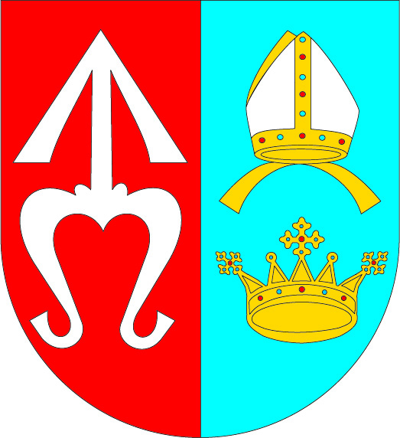
Gmina Mirów

RAPORT
O STANIE GMINY MIRÓW
ZA 2019 ROK

Mirów Stary, maj 2020.

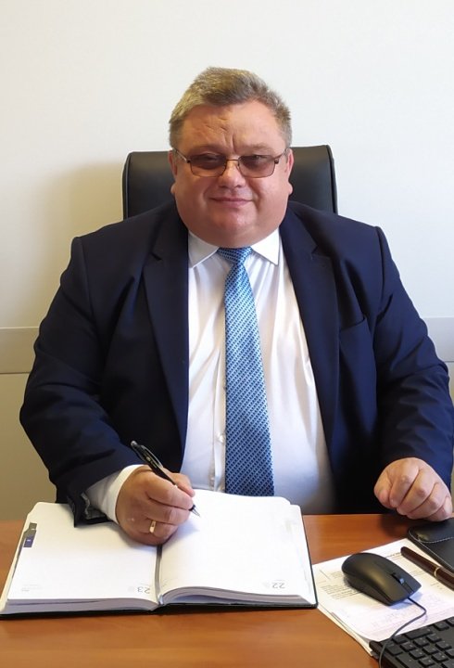
Szanowni Państwo,
wykonując obowiązki ustawowe, ale przede wszystkim działając w poczuciu obowiązku informowania społeczeństwa o funkcjonowaniu samorządu przedstawiam Państwu Raport o Stanie Gminy za 2019 r. Moim celem było przedstawienie rzetelnych informacji na temat ewaluacji procesów społecznych czy ekonomicznych jakie zachodzą w naszej Małej Ojczyźnie. Dla lepszego odzwierciedlenia postępujących zmian pokusiłem się o charakterystykę porównawczą kolejnych lat budżetowych. W niniejszym dokumencie pozwoliłem sobie poruszyć tę tematykę, która z perspektywy zarządzania Gminą wydaje się najbardziej istotna. Nie bez powodu znaczna część dokumentu została poświęcona finansom gminy oraz inwestycjom.
Korzystając z okazji pragnę serdecznie podziękować Radnym Rady Gminy Mirów, Sołtysom oraz członkom Rad Sołeckich za kolejny rok dobrej współpracy. Dzięki Państwa zrozumieniu, ale przede wszystkim jasnemu przekazowi potrzeb społecznych możemy kreować takie kierunki rozwoju, które na miarę możliwości zaspakajają oczekiwania mieszkańców.
Zapraszam Państwa do lektury.
Z samorządowymi pozdrowieniami
Artur Siwiorek
Wójt Gminy Mirów

Na podstawie art. 28 aa ust. 1 ustawy z dnia 8 marca 1990 r. o samorządzie gminnym Wójt Gminy Mirów przedstawia niniejszym raport o stanie Gminy Mirów za 2019 r.
Finanse gminy
Budżet gminy Mirów za 2019 r. po stronie dochodów zamknął się kwotą 19.784.247,32 zł. a po stronie wydatków 20.013.805,69 zł. Dochody gminy w przeliczeniu na 1 mieszkańca w 2019 roku wynosiły 5.078,09 zł.
Wskaźnik zadłużenia gminy na koniec 2019 roku wynosił 29.00 % . Zaciągnięte kredyty zostały przeznaczone w całości na wkład własny do inwestycji realizowanych ze środków zewnętrznych. Należy wspomnieć, że wskaźnik zadłużenia gminy kształtuje się na bezpiecznym poziomie.
Wydatki majątkowe gminy w 2019 roku (inwestycje i remonty) wyniosły 1.967.430,37 zł. co stanowiło niespełna 10 % sumy wszystkich wydatków. Należy zwrócić uwagę, że w roku 2019 nastąpił znaczny spadek inwestycji względem 2018 r. Było to spowodowane tym, że 2018 roku do budżetu gminy wpłynęła znaczna ilość środków zewnętrznych, w szczególności na dofinansowanie budowy ogniw fotowoltaicznych. Porównując jednak badany budżet z wykonaniem z lat poprzednich (2016, 2017 r.) wyniki przedstawiają się podobnie. Należy wspomnieć, iż w 2020 roku znów nastąpi skok wydatków majątkowych ponieważ Gmina podpisała już umowy na dofinansowanie kilku dużych projektów.
W 2019 roku do budżetu Gminy Mirów trafiło 808.575,63 zł. środków zewnętrznych, a kolejne 664.407,00 zł zostało przeniesione na kolejny okres budżetowy. Ponadto realizowano także zadania w ramach funduszu sołeckiego. Ich łączna wartość wyniosła 220.802,67 zł.

Mieszkańcy gminy
Demografia
Na dzień 31 grudnia 2019 roku na terenie Gminy Mirów zamieszkiwało 3896 (- 12) osób, w tym 1874 (-8) kobiety i 2022 (-4) (dane GUS oraz dane własne UG Mirów).
W odniesieniu do poszczególnych kategorii wiekowych:
- liczba mieszkańców w wieku przedprodukcyjnym (14 lat i mniej) wynosiła 843 (+93) osób,
- liczba mieszkańców w wieku produkcyjnym (15-59 lat) wynosiła 2472 (- 126) osób,
- liczba mieszkańców w wieku poprodukcyjnym wynosiła 581 (+21) osób.
Migracje przebiegały w kierunku miasta i związane były prawdopodobnie z atrakcyjnością rynków pracy.
W 2019 r. urodziło się w gminie 50 (+2) osób, w tym 22 (+4) dziewczynki i 28 (-2) chłopców, a zmarło 36 (-4) osoby, w tym 12 (-4) kobiet i 24 (-4) mężczyzn. Wobec tego przyrost naturalny w 2019 r. wyniósł 14 osób. Najczęstsze przyczyny zgonów to: zatrzymanie akcji serca i niewydolność oddechowa. W 2019 r. nie odnotowano zgonów niemowląt.

Bezrobocie
Według danych uzyskanych z Powiatowego Urzędu Pracy w Szydłowcu oraz GUS wynika, że na koniec 2019 roku na terenie powiatu szydłowieckiego stopa bezrobocia wynosiła 22,6 % (-2,5 %) i nadal jest jedną z najwyższych w kraju. Można zakładać, że na terenie Gminy Mirów wskaźnik osób pozostających bez pracy jest zbliżony średniej powiatowej.
Wychodząc naprzeciw problemowi bezrobocia, które w wielu przypadkach przybrało już charakter pokoleniowy Gmina Mirów prowadzi szereg działań mających na celu aktywizację osób objętych tym niekorzystnym zjawiskiem. Corocznie Gmina wspólne z Powiatowym Urzędem Pracy w Szydłowcu organizuje różnorodne formy zatrudnienia przy dofinansowaniu zewnętrznym, w tym staże, roboty publiczne czy prace interwencyjne. Gminny Ośrodek Pomocy Społecznej organizuje prace społeczno – użyteczne. Niewątpliwie milowym krokiem w kierunku walki z bezrobociem będzie utworzenie Centrum Integracji Społecznej w Zbijowie Małym, w którym osoby wykluczone zawodowo będą mogły nabierać umiejętności niezbędnych do poruszania się na rynku pracy.

Przedsiębiorczość.
W 2019 r. zarejestrowano w gminie 14 (-9) nowych przedsiębiorców, a 16 (+4) przedsiębiorców zakończyło działalność. Wznowienia działalności gospodarczej dokonało 7 (+1) przedsiębiorców a zawiesiło 16. Na koniec 2019 roku na terenie Gminy Mirów było zarejestrowane 164 (+1) podmioty gospodarcze.
Ochrona zdrowia
Na terenie Gminy Mirów funkcjonuje Samodzielny Publiczny Zakład Opieki Zdrowotnej. Placówka świadczy usługi medyczne w następującym zakresie:
- lekarza podstawowej opieki zdrowotnej,
- poradni dla dzieci,
- gabinetu zabiegowo – diagnostycznego,
- gabinetu szczepień,
- poradni okulistycznej,
- poradni ginekologiczno położniczej,
- punktu pobrań badań laboratoryjnych.
Na koniec 2019 roku w placówce zarejestrowanych było 3458 (- 187) pacjentów. W okresie od 1 stycznia 2019 roku do 31 grudnia 2019 roku placówka udzieliła 16388 (-497) porad z zakresu podstawowej opieki zdrowotnej. Poradnie specjalistyczne udzieliły 738 ( - 27) porad z zakresu okulistyki oraz 307 (+ 10) porad z zakresu ginekologii i położnictwa.
Pacjenci korzystający z nocnej i świątecznej opieki zdrowotnej byli obsługiwani przez placówkę zlokalizowaną w Szydłowcu.
W 2019 roku nastąpił znaczny spadek osób korzystających z usług medycznych w miejscowym ośrodku zdrowia, co również przekłada się na ilość udzielonych porad. Wyjątek stanowią porady z zakresu położnictwa i ginekologii gdzie odnotowano nieznaczny wzrost (10 osób).
Pomoc społeczna
Gmina Mirów realizuje zadania z zakresu opieki społecznej przy pomocy Gminnego Ośrodka Pomocy Społecznej w Mirowie.
Beneficjentami środowiskowej pomocy społecznej w 2019 r. było 385 (-1) osób, w tym 360 (- 12) osób w wieku produkcyjnym oraz 14 (+ 11) osób w wieku poprodukcyjnym, w tym 345 (-21) osób poniżej kryterium dochodowego oraz 40 (- 20) osób powyżej kryterium dochodowego.
Na dzień 1 stycznia 2019 r. 221 (- 25) rodzin otrzymywało zasiłki rodzinne na dzieci, a na dzień 31 grudnia 2019 r. 194 (- 38) rodziny. Liczba dzieci, na które rodzice otrzymywali zasiłek rodzinny, wynosiła na początek roku 396 (-67), a na koniec roku 298 (-144). Kwota świadczeń rodzinnych w 2019 r. wyniosła 797 722,26 zł (- 103.325,74 zł), a kwota zasiłków pielęgnacyjnych – 279 685,98 zł (+38.418,98 zł).
Na początek 2019 r. 313 (- 32) rodzin pobierało świadczenie wychowawcze (tzw. 500+), a na koniec 2019 r. 327 (+ 133) rodzin.
Porównując dane z lat 2018 i 2019 można stwierdzić, iż ilość osób korzystających z pomocy społecznej nadal utrzymuje się na bardzo wysokim poziomie i stanowi blisko 10 % populacji. Nastąpił niewielki przepływ beneficjentów z grupy będącej w wieku produkcyjnym do grupy poprodukcyjnej (11 osób). W sposób znaczny zmalała ilość osób korzystających z zasiłków rodzinnych, co daje w skali roku 211 osób. Nastąpił wzrost osób korzystających z programu 500 + co zapewnie było spowodowane wprowadzeniem stałego dodatku na drugie dziecko. W sposób wyraźny wzrosła ilość osób objętych świadczeniem pielęgnacyjnym, co może potwierdzać zjawisko starzenia się społeczeństwa.
Działalność inwestycyjna
Łączne wydatki majątkowe Gminy Mirów za 2019 rok wyniosły 1.967.430,37 zł i w całości zostały przeznaczone na remonty i inwestycje, w tym także dofinansowanie projektów realizowanych przez samorząd powiatu szydłowieckiego. W 2019 r. oprócz projektów jednorocznych Gmina kończyła także te inwestycje, które rozpoczęto w poprzednim okresie budżetowania (budowa ogniw fotowoltaicznych w indywidualnych gospodarstwach domowych) a także rozpoczęto inne inwestycje wieloletnie (budowa oczyszczalni przyzagrodowych). Urząd Gminy Mirów zlecił również przygotowanie kilku dokumentacji projektowych pod przyszłe inwestycje.
Niewątpliwie najdroższym projektem zrealizowanym w omawianym roku był zakup fabrycznie nowego, średniego samochodu ratowniczo gaśniczego marki VOLVO dla Ochotniczej Straży Pożarnej w Rogowie. Wartość zakupu to 779.820,00 zł. przy czym 560.000,00 zł. pochodziło ze źródeł zewnętrznych. Drugim co do wielkości projektem zrealizowanym w 2019 roku była budowa Świetlicy Wiejskiej w Bieszkowie Dolnym (319.820,00 zł) . Gmina realizowała również inne mniejsze inwestycje wodociągowe, drogowe. Pełen wykaz inwestycji stanowi załącznik do niniejszego raportu.
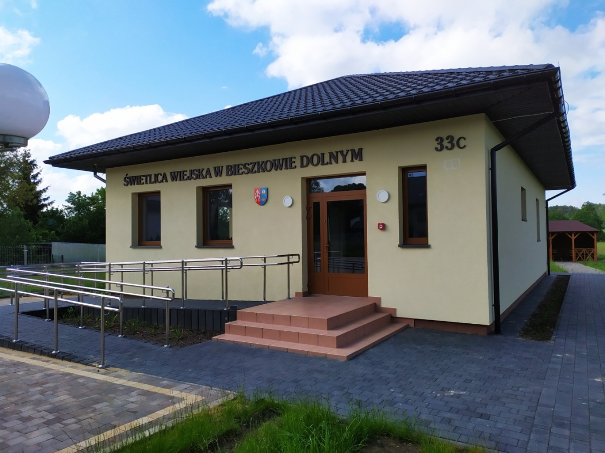Świetlica wiejska w Bieszkowie Dolnym. Wartość projektu 316.640,94 zł.
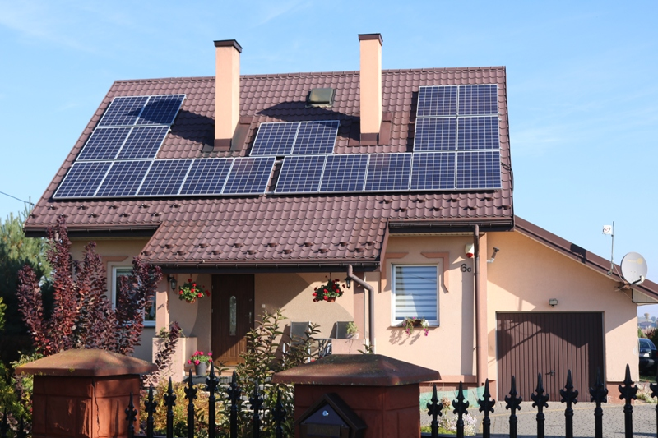
Projekt budowy odnawialnych źródeł energii współfinansowany w UE. Panele fotowoltaiczne na jednym z budynków prywatnych (inwestycja dwuletnia).
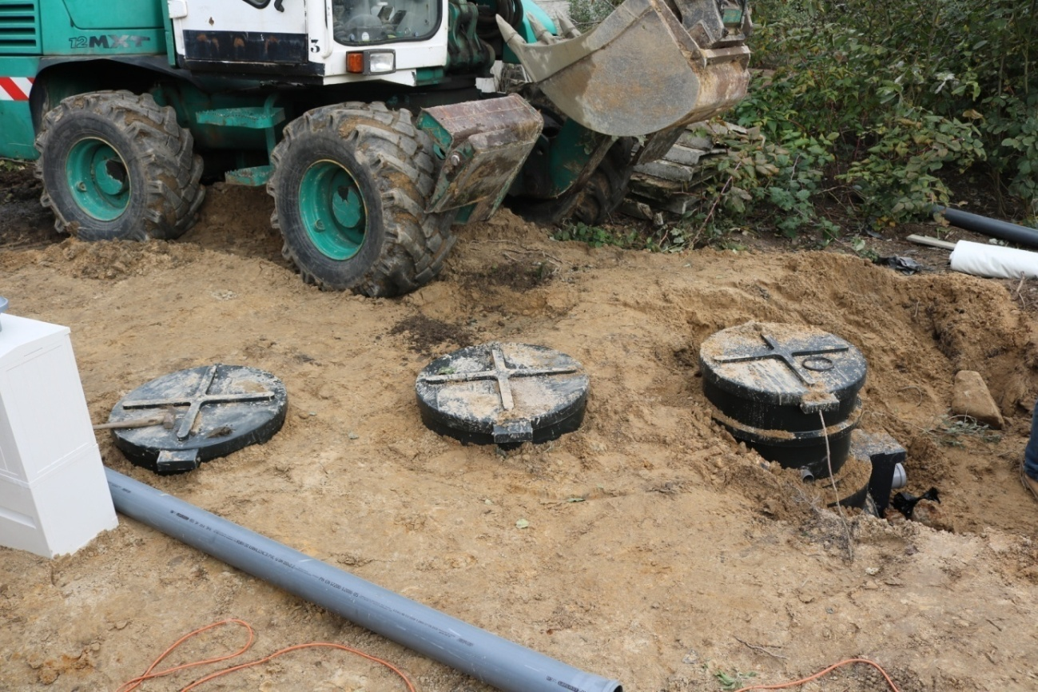
Budowa przyzagrodowych oczyszczalni ścieków w gminie Mirów (inwestycja dwuletnia).

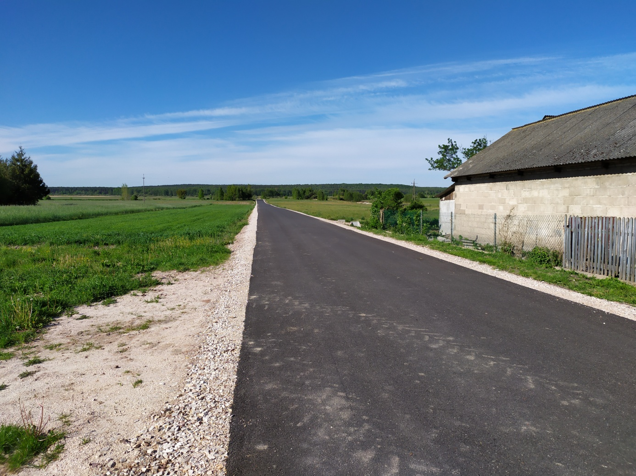
Droga gminna Rogowie. Wartość projektu 276.105,88 zł.

Jakość powietrza
Najbliższa stacja monitorująca jakość powietrza, która prowadziła w 2019 r. badanie poziomu pyłów PM10 znajduje się w Starachowicach, ul. Złota, kod stacji PL0566A. Z danych banku danych pomiarowych tej stacji wynika, że w roku 2019 odnotowano 29 dni, w których przekroczony zostały 24-godzinny poziom dopuszczalny dla pyłu PM10 (μg/m3)
Pomimo relatywnie niskiego stopnia zanieczyszczenia powietrza Gmina kontynuuje działania mające na celu ograniczenie emisji substancji szkodliwych. W roku 2020 Gmina zrealizuje projekt dofinansowany ze środków unijnych i budżetu Państwa polegający na wymianie 59—ciu kotłów opalanych węglem na kotły opalane biomasą i pompy ciepła - w indywidualnych gospodarstwach domowych.
Ponadto Gmina do końca roku bieżącego dokona inwentaryzacji źródeł ciepła oraz uaktualni Plan Gospodarki Niskoemisyjnej, którego ważność kończy się w tym roku.
Oczyszczanie ścieków,
Na terenie Gminy Mirów znajduje się jedna zbiorcza oczyszczalnia ścieków, która odbiera ścieki komunalne z budynków użyteczności publicznej oraz jednego domy wielorodzinnego (Dom Nauczyciela). W roku bieżącym oczyszczalnia ta zostanie gruntownie zmodernizowana. Pozostała część gospodarki ściekowej oparta jest na zbiornikach bezodpływowych oraz oczyszczalniach przydomowych. Z danych statystycznych wynika, że w roku 2019 w Gminie wytworzono 138 463 m³ ścieków, a 1,1 % z tej wartości zostało oczyszczonych mechaniczno-biologicznie.
Na koniec 2019 roku 123 gospodarstw domowych korzystało z oczyszczalni przyzagrodowych, większość pozostałych gospodarstw wyposażonych jest w bezodpływowe zbiorniki na ścieki (825 sztuk). Z uwagi na duże rozproszenie zabudowy, koszty budowy oraz utrzymania tradycyjnej sieci kanalizacyjnej byłyby bardzo wysokie, dlatego Gmina zamierza sukcesywnie inwestować w rozwój przydomowych oczyszczalni ścieków.

Gospodarka odpadami
Na terenie Gminy Mirów działa zintegrowany system zbiórki odpadów komunalnych. Operatorem odpowiedzialnym za odbiór odpadów z indywidualnych gospodarstw domowych jest firma MARKO z siedzibą w Skarżysku Kamiennej. Zbierane odpady trafiają na regionalne składowisko odpadów RADKOM w Radomiu.
W roku 2019 z terenu Gminy odebrano i przekazano do zagospodarowania do RIPOK Radkom następujące ilości odpadów:
- Niesegregowane – 149,32 Mg
- Opakowania z papieru i tektury – 10,02 Mg
- Opakowania z TS – 56,80 Mg
- Opakowania ze szkła – 71,54 Mg
- Opony – 4 Mg
- Metale – 0,24 Mg
- Odpady wielkogabarytowe – 19,14 Mg
- Odpady ulegające biodegradacji – 1,24 Mg
- Odpady budowlane zmieszane – 4,62 Mg

W przeliczeniu na jednego mieszkańca zebrano, w skali ubiegłego roku, 38,33 kg odpadów zmieszanych oraz 43,02 kg odpadów segregowanych, co oznacza wzrost, w stosunku do roku poprzedniego odpowiednio o 10,7 % oraz o 12,6 %.
W roku 2019 Gmina dwukrotnie otrzymała dotację na odbiór i zagospodarowanie wyrobów zawierających azbest. Łączna kwota uzyskanego wsparcia wyniosła 29.058,66 zł, a łączna ilość odebranego i przekazanego do utylizacji azbestu to 141,91 Mg.
Na podkreślenie zasługuje również przyjęcie w roku ubiegłym lub aktualizacja dokumentów strategicznych:
- Uchwałą Rady Gminy nr VII/44/2019 z dnia 31.05.2020 przyjęto „Program wsparcia gospodarstw domowych, w ramach przeciwdziałania ubóstwu energetycznemu na terenie Gminy Mirów”, co pośrednio przyczyni się do poprawy jakości powietrza na terenie Gminy.
- Aktualizacja Programu Rewitalizacji Gminy Mirów na lata 2016 – 2020, co poprawi Gminie Mirów warunki do jej zrównoważonego rozwoju.
Sprawy obywatelskie
W 2018 roku decyzją Rady Gminy Mirów realizowano w poszczególnych sołectwach zadania z zakresu Funduszu Sołeckiego. Ich łączna wartość wyniosła 220.802,67 zł.. Zakres rzeczowy przewidywał realizację zadań wynikających z oddolnej inicjatywy mieszkańców. Przeważały wydatki majątkowe (inwestycyjne) pozostała część wydatków została poniesiona na realizację zadań bieżących.

Kwotowy podział Funduszu Sołeckiego był uzależniony od ilości osób zamieszkujących w poszczególnych sołectwach.

Bezpieczeństwo publiczne
Przestępczość w gminie
Gmina Mirów terytorialnie jest nadzorowana przez Komendę Powiatową Policji w Szydłowcu. Na terenie gminy pracuje dzielnicowy V Zespołu Dzielnicowych KPP w Szydłowcu. W okresie od stycznia do grudnia 2019 roku na terenie gminy odnotowano 31 (-17) przestępstw, z czego 26 % (- 6%) to przestępstwa drogowe. W badanym roku ujawniono bądź skierowano do sądu łącznie 17 (-11) wniosków o ukaranie. Przestępstwa, do których doszło na terenie Gminy Mirów stanowią 4,9 % wszystkich jakie popełniono na terenie powiatu. Ponadto w badanym roku Policja podjęła 210 interwencji, w tym 88 w miejscach publicznych, 114 domowych oraz 8 innych.
Ochrona przeciwpożarowa
System przeciwpożarowy w Gminie Mirów oparty jest o trzy jednostki Ochotniczej Straży Pożarnej: Mirów Stary, Rogów oraz Bieszków Górny. Jedna z jednostek (OSP Rogów) działa w Krajowym Systemie Ratowniczo Gaśniczym. Jednostki z Gminy Mirów w razie potrzeby wspomagane są przez Komendę Powiatową Państwowej Straży Pożarnej w Szydłowcu.
W 2019 roku na terenie Gminy Mirów doszło do 96 zdarzeń, w tym 91 pożarów, oraz 5 miejscowych zagrożeń. Ponadto jednostki otrzymały 3 alarmy fałszywe.
W 2019 roku nastąpiły istotne zmiany w gminnym systemie ochrony przeciwpożarowej. Jednostki zostały doposażone w dwa pojazdy ratowniczo gaśnicze, w tym fabrycznie nowy średni samochód ratowniczo gaśniczy marki VOLVO oraz lekki samochód marki Ford Transit. Pierwszy z pojazdów został zakupiony dzięki dotacji z kilku instytucji, a jego całkowity koszt wyniósł 759.000,00 zł. Pojazd został wprowadzony do podziału bojowego i na co dzień służy strażakom ochotnikom z OSP Rogów.
Wyjazdowość poszczególnych jednostek przedstawiono na wykresie:

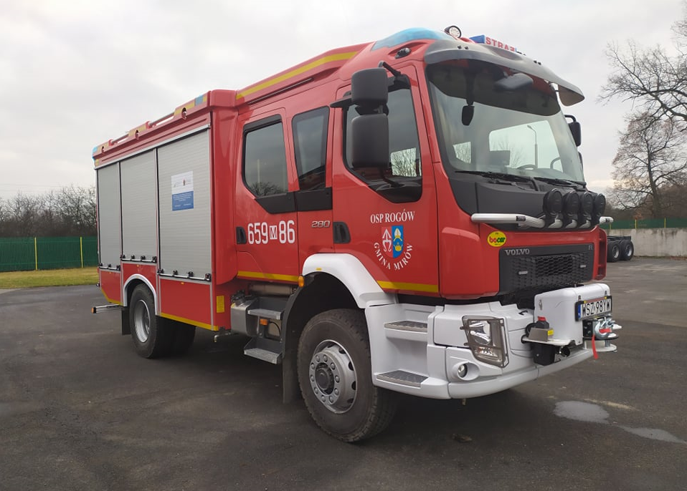Fabrycznie nowy średni samochód ratowniczo gaśniczy marki VOLVO. Koszt zakupu 779.820,00 zł.
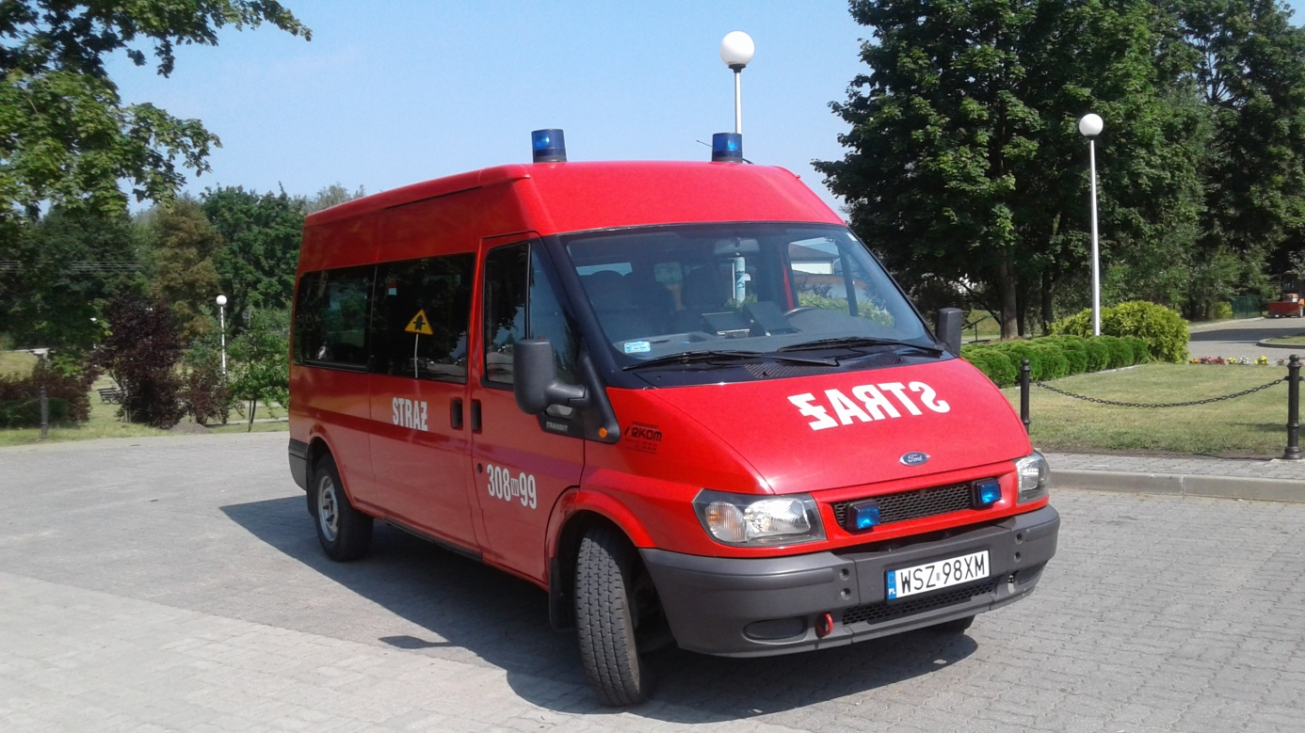
Lekki samochód pożarniczy Ford Transit pozyskany z KP PSP w Szydłowcu.
Edukacja
W gminie w 2019 r. funkcjonowało trzy publiczne szkoły podstawowe.
Wydatki na poszczególne szkoły z budżetu gminy kształtowały się następująco:
- Publiczna Szkoła Podstawowa w Mirowie: 3 817 495,24 zł
- Publiczna Szkoła Podstawowa w Bieszkowie Dolnym: 1 368 100,25 zł
- Publiczna Szkoła Podstawowa w Zbijowie Małym: 1 487 782,94 zł.
Wydatki gminne na oświatę wynosiły 6 673 378,43 zł , z czego 4 092 806 zł (62%) pokryte zostało z subwencji oświatowej, przekazanej z budżetu państwa.
We wrześniu 2019 r. naukę w tych szkołach rozpoczęło 427 uczniów w szkołach, oraz 61 dzieci w przedszkolach.
W szkołach odbywała się nauka języka angielskiego, a dodatkowego języka obcego – języka niemieckiego – uczyło się 101 uczniów.
Do jednej klasy (oddziału) uczęszczało w 2019 r. średnio 13 osób. Najwięcej w Publicznej Szkole Podstawowej w Mirowie – 22 uczniów w klasie, najmniej w Publicznej Szkole Podstawowej w Zbijowie Małym – 2 uczniów w klasie.
W poszczególnych szkołach zatrudniano 63 nauczycieli (w przeliczeniu na pełne etaty), w tym 4 nauczycieli stażystów, 9 nauczycieli kontraktowych, 8 nauczycieli mianowanych, 42 nauczycieli dyplomowanych.
W ciągu 2019 r. zatrudniono w poszczególnych szkołach 4 nauczycieli (w przeliczeniu na pełne etaty). Na jednego nauczyciela przypadka średnio 12 uczniów.
W 2019 r. szkołę ukończyło 76 osoby. Zdawalność egzaminów kończących szkoły wynosiła 100 %.
Wójt w 2019 r. przyznał stypendia za wyniki w nauce i osiągnięcia jednokierunkowe dla 66 uczniów o łącznej wartości 9 300,00 zł.
Poza tym przyznano stypendia szkolne jako forma pomocy materialnej w okresie od stycznia do czerwca 2019 dla 135 uczniów, a w okresie od września do grudnia dla 126 uczniów. Wynosiły one 209 800,00 zł, z czego 200 000,00 zł pokryto z dotacji celowej. W grudniu 2019 roku wypłacono zasiłek szkolny dla dwóch uczniów w kwocie 1 200,00zł.
W 2019 roku 65 uczniów, stanowiących 16 % ogółu dojeżdżało do szkoły przy pomocy środków transportu publicznego. Z kolei 8 uczniów było dowożonych przez rodziców lub też docierało do szkół poza terenem Gminy Mirów przy pomocy innych prywatnych form transportu.
Przedszkola
W 2019 r. funkcjonowało jedno przedszkole gminne. Do przedszkola w okresie styczeń – lipiec 2019 uczęszczało 47 dzieci, w tym 23 dziewczynki i 24 chłopców. W tym okresie do przedszkola uczęszczały dzieci z następujących roczników:
- rocznik 2013 – 8 dzieci, w tym 4 dziewczęta i 4 chłopców
- rocznik 2014 – 21dzieci, w tym 9 dziewcząt i 12 chłopców
- rocznik 2015 – 17 dzieci, w tym 9 dziewcząt i 8 chłopców
- rocznik 2016 – 1 dziecko, w tym 1 dziewczynka.
Do przedszkola w okresie wrzesień - grudzień 2019 uczęszczało 36 dzieci, w tym 20 dziewczynek i 16 chłopców. W tym okresie do przedszkola uczęszczały dzieci z następujących roczników:
- rocznik 2014 – 6 dzieci, w tym 3 dziewczęta i 3 chłopców
- rocznik 2015 – 19 dzieci, w tym 11 dziewcząt i 8 chłopców
- rocznik 2016 – 9 dzieci, w tym 5 dziewcząt i 4 chłopców
- rocznik 2017 – 2 dzieci, w tym 1 dziewczynka i 1 chłopiec.
W 2019 roku na prowadzenie przedszkola Gmina wydała 251 341,28 zł.
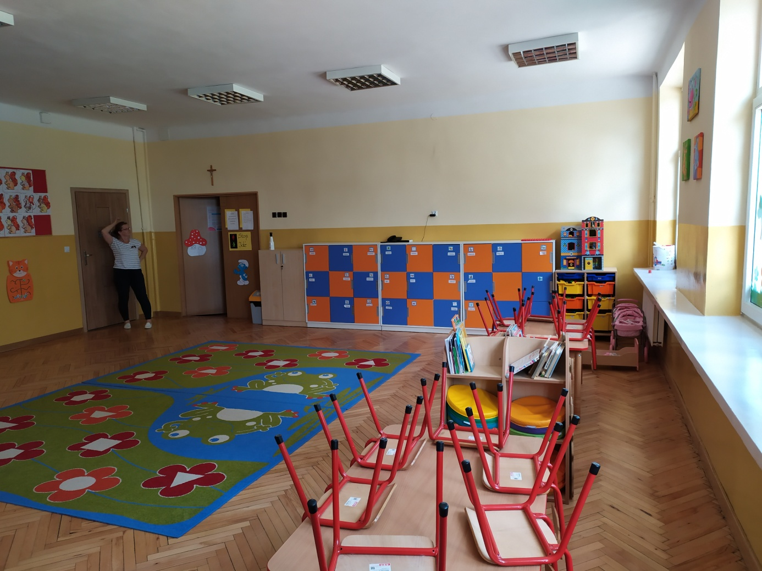
Przedszkole Gminne w Mirowie Starym. Działalność została przeniesiona do wyremontowanych pomieszczeń. Wartość projektu 119.957,00 zł.

Centra, domy i ośrodki kultury, kluby i świetlice.
Na terenie Gminy Mirów istnieje 6 świetlic wiejskich (Rogowie, Mirowie Starym, Mirowie Nowym, Bieszkowie Górnym, Zbijowie Dużym i Bieszkowie Dolnym), w których realizowane są różnorodne projekty społeczne. W części z nich działają miejscowe Koła Gospodyń Wiejskich, a także inne organizacje pozarządowe. Ich przedstawiciele chętnie biorą udział w imprezach kulturalnych organizowanych na terenie gminy oraz poza nią. Szczególnie dynamicznie rozwija się działalność związana z kultywowaniem tradycji lokalnych, w tym kultury ludowej.
Do największych wydarzeń 2019 roku można zaliczyć:
- Festyn z okazji Dnia Dziecka połączony z biegiem ulicznym,
- Przegląd Ludowej Pieśni Obrzędowej Regionu Radomskiego,
- Festyn Rodzinny w Mirowie
- Dożynki Gminne.
- Charytatywny Bieg Uliczny dla Weroniki Kępas

Ponadto na terenie gminy odbyło się kilka innych inicjatyw organizowanych przez lokalne organizacje, w tym festyny w Zbijowie Dużym, Zbijowie Małym, Mirowie oraz Mirówku.

Organizacje społeczne działające na terenie Gminy Mirów, które statutowo zajmują się działalnością kulturalną:
- Koło Gospodyń Wiejskich w Bieszkowie Górnym,
- Koło Gospodyń Wiejskich Ale Babki w Mirówku,
- Stowarzyszenie „Wrzos”,
- Koło Gospodyń Wiejskich „Iskierki” z Rogowa,
- Koło Gospodyń Wiejskich „Bieszkowianki” z Bieszkowa Dolnego,
- Koło Gospodyń Wiejskich w Zbijowie Małym,
- Koło Gospodyń Wiejskich „Mirowianki” z Mirowa Starego,
oraz następujące zespoły śpiewacze:
- „Mirowianki” z Mirowa Starego,
- „Niezapominajki” ze Zbijowa Dużego,
- „Rogowianki” z Rogowa,
- Stowarzyszenie „Stokrotka” ze Zbijowa Małego,
- „Górnianki” z Bieszkowa Górnego.
Niewątpliwie ogromną dumą gminy jest Dziecięcy Zespół Ludowy Radosne Nutki, który ma na koncie wiele sukcesów o zasięgu ponadlokalnym. W 2019 roku Nutki wystąpiły na Dożynkach Wojewódzkich w Ciechanowie skradając serca publiczności.
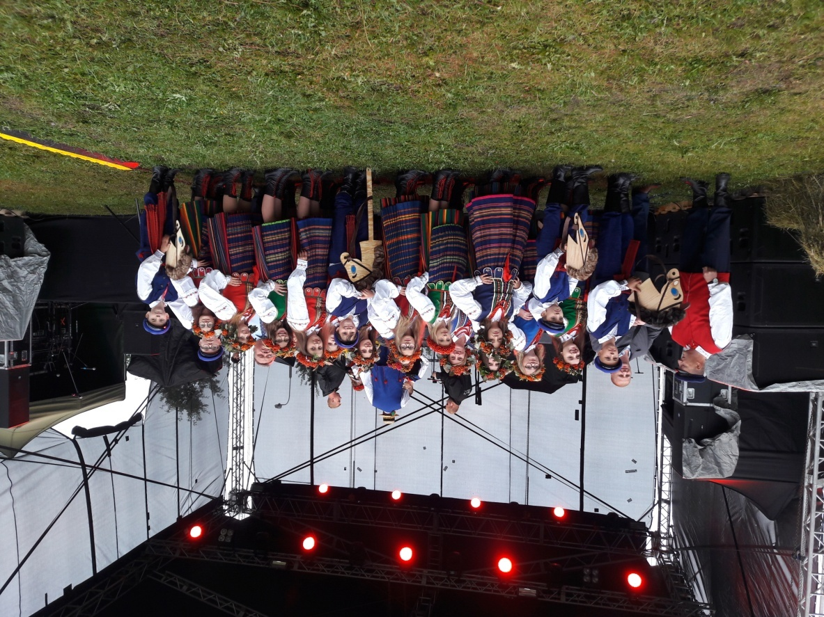 Radosne Nutki przed występem na Dożynkach Wojewódzkich w Ciechanowie
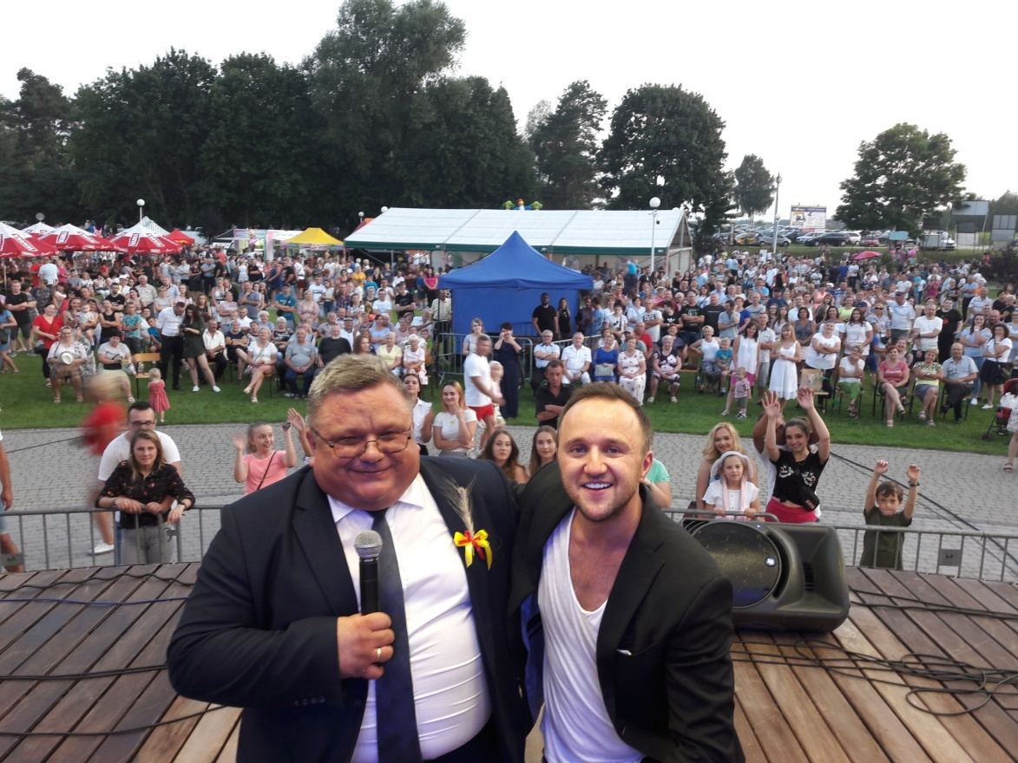
Dożynki Gminne w Mirowie. Na zdjęciu Wójt Gminy Mirów z Mateuszem Mijalem, jedną z gwiazd imprezy.

Czytelnictwo
Gminna Biblioteka Publiczna w Mirowie jest samorządową instytucją kultury, wpisaną do Rejestru Instytucji Kultury prowadzonego przez Organizatora. Cele i zadania określa statut biblioteki nadany przez organizatora, ustawa o organizowaniu i prowadzeniu działalności kulturalnej oraz ustawa o bibliotekach. Wypełniając działalność statutową oraz podejmując niestandardowe działania Gminna Biblioteka służy mieszkańcom gminy upowszechniając i promując czytelnictwo, prowadząc działalność informacyjną oraz kulturalno – edukacyjną.
Obejmuje swą działalnością obszar gminy Mirów. Sieć biblioteczną tworzy Gminna Biblioteka Publiczna w Mirowie i Filia Biblioteczna w Zbijowie Małym. W Gminnej Bibliotece Publicznej do dyspozycji użytkowników jest: oddział dla dzieci, wypożyczalnia dla dorosłych, czytelnia i sala internetowa.
Do głównych zadań składających się na codzienną pracę Biblioteki należy: gromadzenie, opracowywanie, wypożyczanie książek, udostępnianie księgozbioru podręcznego, aktualizacja i opracowywanie katalogów, ubytkowanie zniszczonych zbiorów, porządkowanie księgozbioru oraz prowadzenie różnego rodzaju działań dla społeczności lokalnej.
Głównym przychodem Gminnej Biblioteki Publicznej w Mirowie w 2019 roku była dotacja z budżetu Gminy w kwocie 224 501,00 zł. Biblioteka pozyskała dodatkowe środki finansowe z:
- Ministerstwa Kultury i Dziedzictwa Narodowego w ramach Programu Wieloletniego „Narodowy Program Rozwoju Czytelnictwa” – Priorytet 1 „Zakup nowości wydawniczych do bibliotek publicznych” w kwocie 3 000,00 zł.
- Instytutu Książki w ramach „Kraszewski. Komputery dla bibliotek” w kwocie 13 617zł.
Budżet biblioteki wyniósł ogółem 241 118,00 zł.
Gminna biblioteka i filia włączyły się do ogólnopolskiej akcji Mała Książka – wielki człowiek prowadzonej przez Instytut Książki. Udział w projekcje był bezpłatny, zarówno dla bibliotek, jak również dla dzieci i ich rodziców. Akcja miała zachęcić rodziców do odwiedzania bibliotek i codziennego czytania z dzieckiem.
Zbiory biblioteczne
W roku 2019 zakupiono do placówek bibliotecznych ogółem 277 woluminów na kwotę 6.000,00 zł. z:
- budżetu biblioteki - 145 wol. za kwotę 3.000,00 zł.,
- środków finansowych Ministerstwa Kultury i Dziedzictwa Narodowego – 132 wol. za kwotę 3.000,00 zł.
Liczba zakupionych książek na 100 mieszkańców wyniosła 7,11.
Z daru pozyskano do bibliotek ogółem 148 wol. na oszacowaną kwotę 1.446,13 zł. Księgozbiór biblioteki i filii na dzień 31.12. 2019 r. liczył 20 951 woluminy.

Sport
Gmina Mirów realizuje zadania z dziedziny sportu przy pomocy 5 obiektów sportowych: hali sportowej przy PSP Mirów, wielofunkcyjnego boiska przy PSP Mirów, trawiastego boiska i kompleksu sportowego ORLIK przy PSP Bieszków Dolny, a także trawiastego boiska przy PSP Zbijów Mały. Na terenie gminy działają dwa kluby piłkarskie: GLUKS Gryfia Mirów oraz Akademia Piłkarska Gryfia Mirów.
Należy wspomnieć, że obydwa kluby odnoszą sukcesy sportowe na miarę swoich możliwości. GLUKS Gryfia Mirów w 2019 roku uplasował się na V miejscu kategorii A kasy gr. I. Ponadto zawodnik klubu Dominik Minda zajął II miejsce w Plebiscycie Sportowym Echo Dnia, a trener klubu Marcin Sasal w tym samym plebiscycie został najlepszym trenerem 2019.
Nie mniej sukcesów miała na koncie Akademia Piłkarska Gryfia w Mirowie, której drużyna zajęła IV miejsce w wojewódzkim Pucharze Tymbarka a zawodnik Łukasz Książek został najlepszy bramkarzem turnieju. Drużyna startowała również w zawodach Bałtyk CUP zdobywając puchar Neptuna oraz zajęła II miejsce w Turnieju Windoor CUP. Ponadto drużyna zajęła I miejsce w plebiscycie Echo Dnia, kategoria Drużyna roku.
Do dyspozycji mieszańców są również trzy Otwarte Strefy Aktywności w Rogowie, Zbijowie Dużym, oraz Bieszkowie Górnym, a także siłownie napowietrzne w Mirowie oraz Bieszkowie Dolnym.

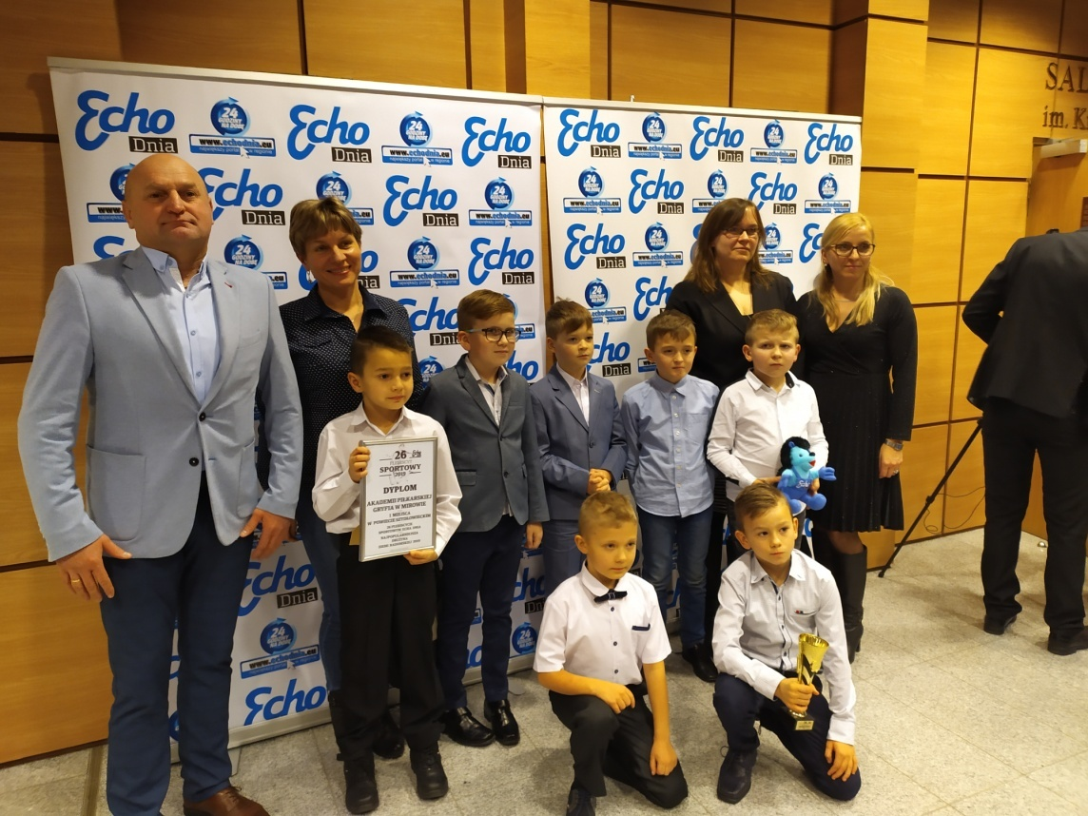 Gala sportowa Echa Dnia 2019. Na zdjęciu Akademia Piłkarska Gryfia w Mirowie.
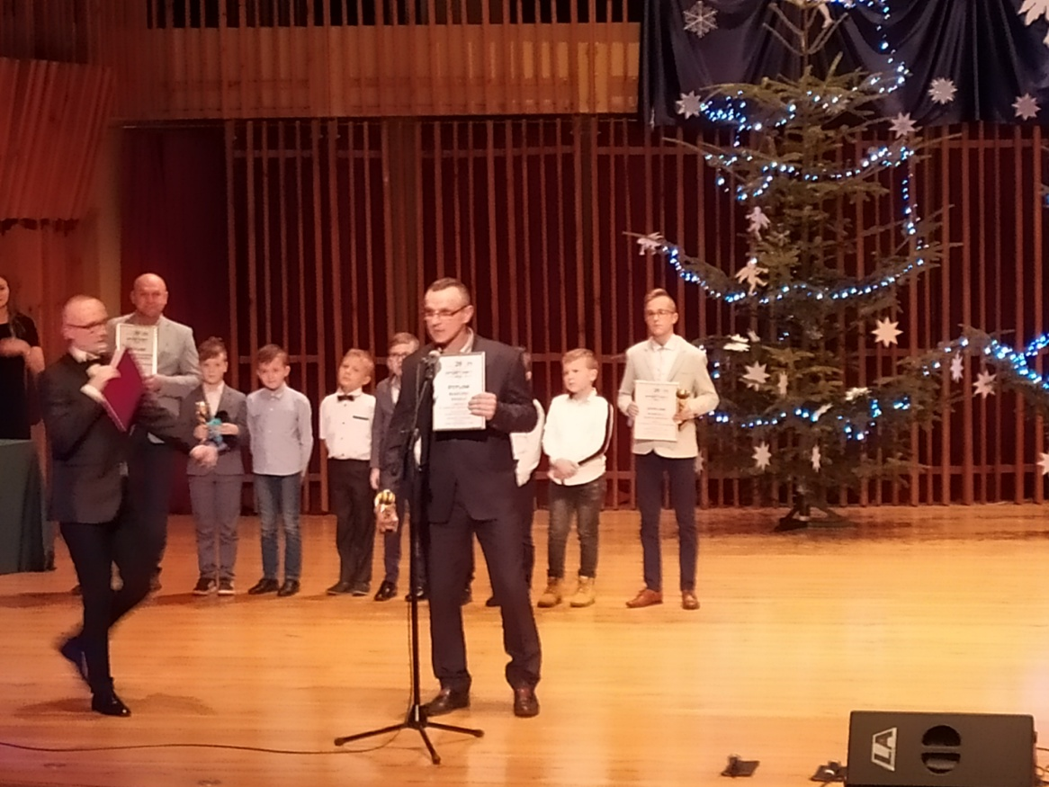 Gala sportowa Echa Dnia 2019. Marcin Sasal odbiera nagrodę Najlepszego Trenera

Wykaz większych inwestycji zrealizowanych na terenie
Gminy Mirów w 2019 r.
l.p. | Nazwa zadania | Koszt realizacji
1. | Budowa sieci wodociągowej w Mirowie Starym. | 94.999,25 zł.
2. | Budowa przydomowych oczyszczalni ścieków i rozbudowa sieci wodociągowych na terenie gminy Mirów. | 20.448,40 zł.
3. | Budowa sieci wodociągowej w Zbijowie Dużym. | 70.179,05 zł.
4. | Modernizacja stacji wodociągowej w Mirówku. | 25.000,00 zł.
5. | Budowa chodnika w sołectwie Rogów przy drodze gminnej nr 400311 W. | 20.628,00 zl.
6. | Opracowanie dokumentacji na budowę drogi gminnej w Mirowie na działce ewidencyjnej 682. | 5.000,00 zł.
7. | Przebudowa drogi gminnej nr 400304 w Mirówku. | 50.000,00 zł.
8. | Przebudowa drogi gminnej w miejscowości Rogów. | 276.105,88 zł.
9. | Regionalne partnerstwo samorządów Mazowsza dla aktywizacji społeczeństwa informacyjnego w zakresie e-administracji i geoinformacji. | 12.964,20 zł.
10. | Remont budynku Urzędu Gminy Mirów. | 91.264,53 zł.
11. | Zakup urządzenia wielofunkcyjnego na potrzeby Urzędu Gminy Mirów. | 10.000,35 zł.
12. | Dofinansowanie do zakupu pojazdu służbowego nieoznakowanego dla KPP w Szydłowcu. | 1.500,00 zł.
13. | Dofinansowanie do zakupu samochodu kwatermistrzowskiego zaopatrzeniowego dla KPPSP w Szydłowcu. | 5.000,00 zł.
14. | Dofinansowanie do zakupu samochodu pożarniczego dla OSP Rogów. | 319.820,00 zł.
15. | Budowa ogrodzenia przy PSP w Mirowie Starym. | 15.600,00 zł.
16. | Opracowanie dokumentacji projektowej i inwentaryzacyjnej zmiany sposobu użytkowania pomieszczeń w PSP Bieszkowie Dolnym. | 30.000,00
17. | Przebudowa pomieszczeń w PSP w Mirowie Starym. | 119.957,00 zł.
18. | Wykonanie placu zabaw przy Zespole Szkolno Przedszkolnym w Zbijowie Małym. | 24.828,60 zł.
19. | Utworzenie Gminnego Żłobka w gminie Mirów. | 28.075,00 zł.
20. | Budowa instalacji odnawialnych źródeł energii. | 244.549,13 zł.
21. | Ograniczenie niskiej emisji, wymiana kotłów CO na terenie gminy Mirów. | 38.302,20 zł.
22. | Opracowanie dokumentacji na wykonanie oświetlenia ulicznego w Mirówku. | 9.000,00 zł.
23. | Uzupełnienie oświetlenia ulicznego przy drogach gminnych w sołectwie Mirówek. | 13.784,00 zł.
24. | Modernizacja oczyszczalni ścieków w Mirowie. | 30.000,00 zł.
25. | Budowa świetlicy gminnej w Bieszkowie Dolnym. | 316.640,94 zł.
26. | Wykonanie chodnika przy świetlicy gminnej w Zbijowie Małym. | 10.000,00 zł.
27. | Budowa placu zabaw dla dzieci przy świetlicy w Bieszkowie Dolnym. | 16.744,14 zl.
28. | Budowa altany rekreacyjnej przy świetlicy w Bieszkowie Górnym. | 12.000,00 zł.
29. | Budowa Otwartej Strefy Aktywności w Bieszkowie Górnym. | 55.039,70 zł.
 | Razem: | 1.967.430,37 zł.

